Daspro Jobsheet 7

Percobaan 1:

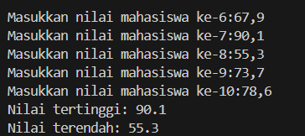

Pertanyaan:

1. komponen-komponen perulangan `for` dalam sebuah kode program di Java, serta contoh yang sederhana: ### Komponen perulangan `for` 1. \*\*Inisialisasi\*\*: Ini adalah langkah awal di mana variabel pengontrol loop diinisialisasi. Biasanya, ini adalah variabel yang akan dihitung.
2. Variabel `tertinggi` diinisialisasi dengan 0, nilai tertinggi dari siswa harus lebih besar dari 0, karena nilai siswa biasanya berada dalam rentang 0 hingga 100. Jika nilai yang dimasukkan lebih besar dari 0, maka akan selalu diperbarui menjadi nilai tersebut. Dengan inisialisasi di 0, memastikan bahwa setiap nilai yang dimasukkan akan menggantikan nilai awal ini
3. Bagian ini memeriksa apakah nilai yang dimasukkan lebih besar dari nilai tertinggi yang sudah tersimpan dalam variabel tertinggi. Jika ya, maka nilai tertinggi akan diperbarui menjadi nilai yang baru. Ketika memasukkan nilai baru, program membandingkannya dengan nilai tertinggi saat ini. Jika nilai baru lebih besar, maka tertinggi diperbarui untuk mencerminkan nilai baru tersebut
4. 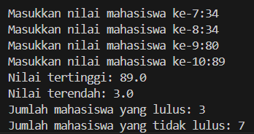

Percobaan 2:

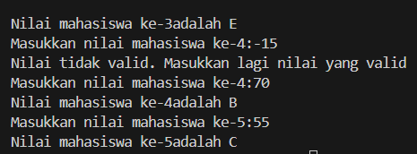

Pertanyaan:

1. -digunakan untuk validasi input. Jika nilai yang dimasukkan berada di luar rentang 0 hingga 100, maka input tersebut dianggap tidak valid.

-digunakan untuk menghindari eksekusi kode tertentu dalam iterasi saat kondisi tertentu terpenuhi

2. karena i++ sangat penting untuk pengendalian alur dan logika program. Pastikan untuk menempatkannya di lokasi yang tepat berdasarkan tujuan dari perulangan yang dibuat

3. berjalan 19 kali mulai dari i=0 sampai i=1

4. 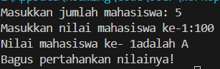

Percobaan 3:

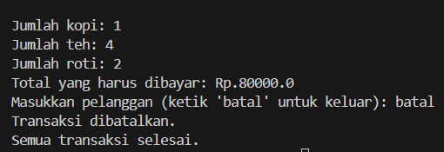

Pertanyaan:

1. Akan dilakukan 1 kali saja
2. dalam contoh ini adalah ketika nama pelanggan yang dimasukkan adalah "batal". Perulangan akan berhenti ketika kondisi namaPelanggan.("batal") menjadi false
3. Menggunakan nilai true dalam kondisi do-while memungkinkan untuk menciptakan perulangan yang berjalan terus menerus
4. akan tetap berjalan meskipun tidak ada komponen inisialisasi dan update karena sifat dasar dari struktur kontrol tersebut

Tugas:

1. 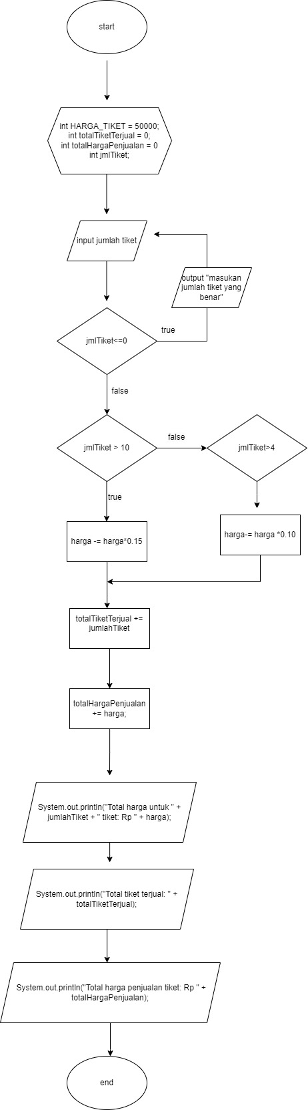
2. 